Clever durch den Winter * (M2a)

Wir wollen der Frage nachgehen:

Wie ist es dem Fuchs möglich, seine Körpertemperatur konstant zu halten?

Hypothesen:

Aufgabe:

Untersucht gemeinsam in eurer Gruppe, welche der aufgeführten Materialen sich am besten eignen, die Energieabgabe an die Umgebung so gering wie möglich zu halten.

Material: 2 Bechergläser (400ml, hoch); 2 Stopfen mit Thermometer; 2 Rundkolben
(100ml);heißes Wasser (40°C)
Dämmmaterial: Holzwolle; Watte; Fellreste; Schnur.......
Vorsicht im Umgang mit heißem
Wasser

Durchführung:
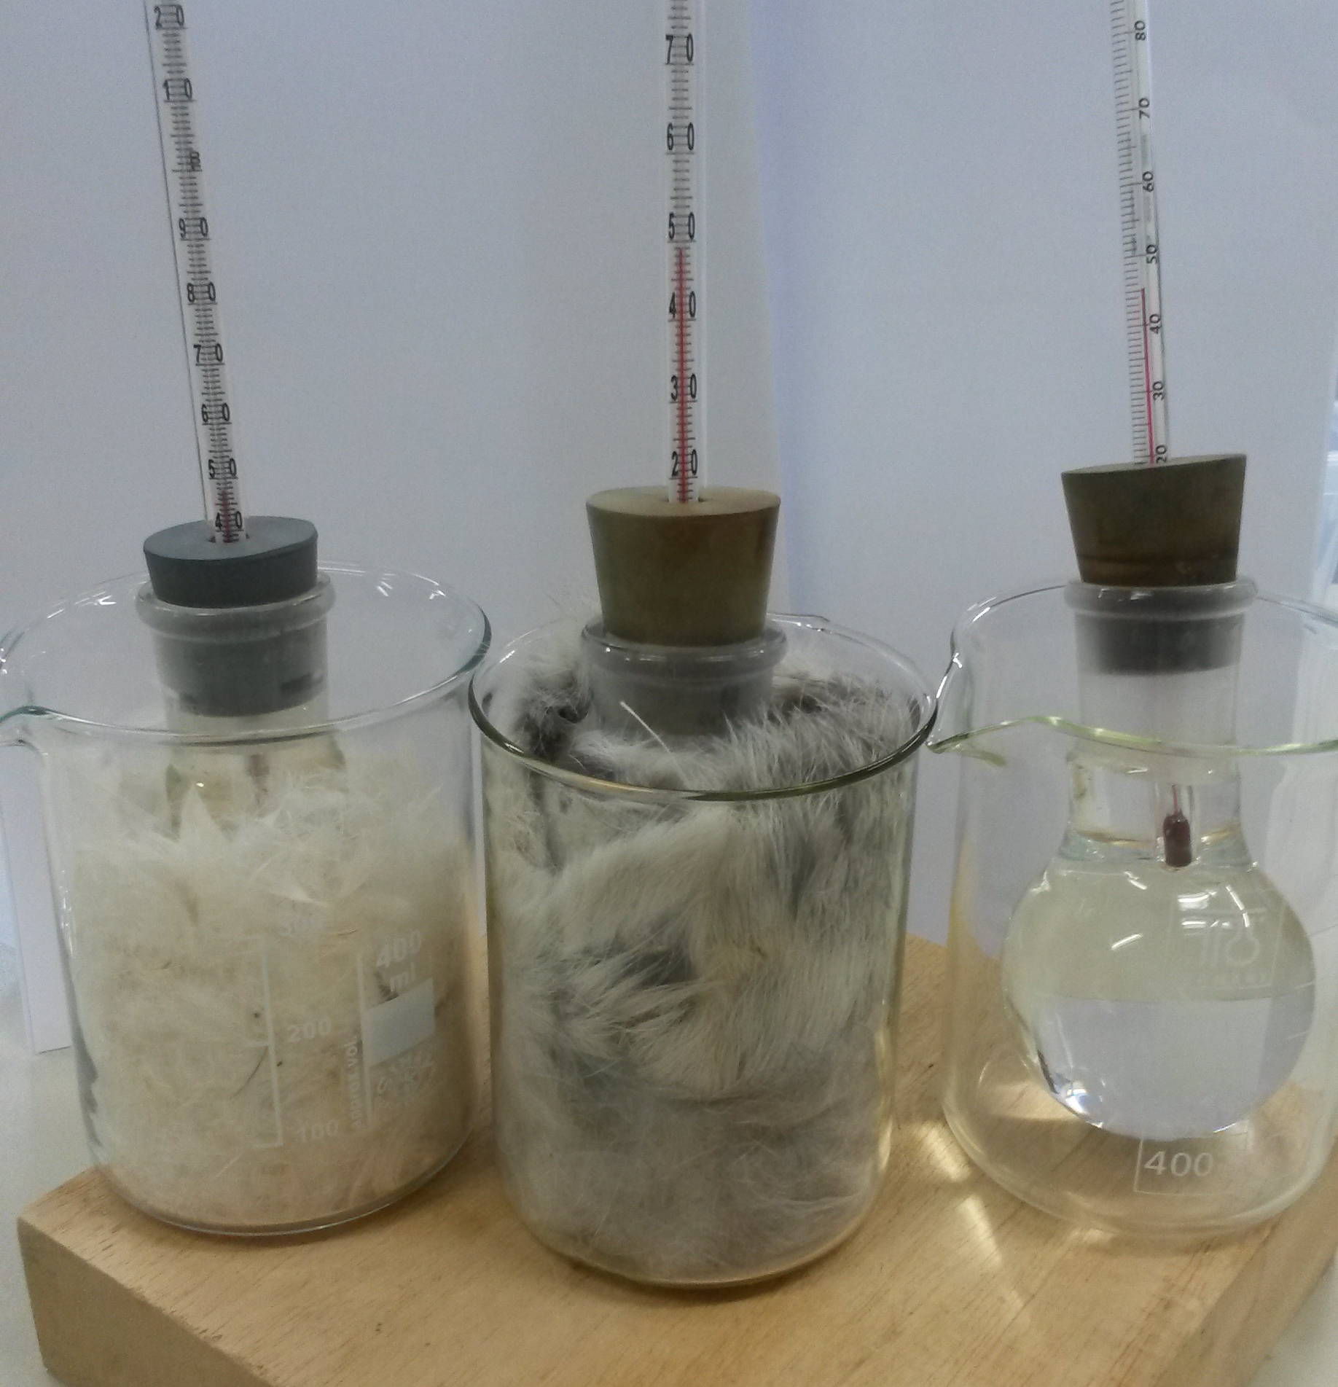
1. Stellt die Rundkolben jeweils in ein Becherglas.
2. Befüllt mit dem jeweiligen Dämmmaterial den Zwischenraum
zwischen Becherglas und Rundkolben so hoch, dass der Rund-
kolben gut umhüllt ist.
3. Befüllt die Rundkolben jeweils ¾ hoch mit heißem Wasser und
verschließt sie mit Stopfen und Thermometer.
4. Beginnt zügig mit der Zeitmessung. Lest dazu 10 Minuten lang alle
2 Minuten die Temperatur ab.
5. Tragt eure Messergebnisse in die Tabelle ein.

Beobachtung:

Zeit in  min |  | 0 | 2 | 4 | 6 | 8 | 10
Temperatur in °C | Material:
 | Material:

Foto: S.Schimang; ZPG BNT 2017
Zeichnung Fuchs: https://pixabay.com/de/orange-fox-tier-schwanz-pelz-46419/;Creative Commons CC0. ; entnommen:22.202.2017
Auswertung:

1. Tragt eure Messergebnisse in das Diagramm und verwendet für die unterschied-
lichen Materialien verschiedenen Farben. Achtet auf eine sinnvolle Skalierung.
2. Ergänzt Euer Diagramm mit den Ergebnissen der anderen Gruppen.

Zeit in min
Temperatur in °C

3. Beschreibt das Diagramm.
4. Leitet aus den Ergebnissen mögliche Schlussfolgerungen ab und beantwortet da-
mit die Einstiegsfrage.

